集团客户归属与迁移：客户分配和业务交接｜云上订货系统
集团客户归属处理的是订货客户属于集团平台还是某一家集团店铺。发起转移申请、总部调整归属、目标店铺接续客户以及原订单资金交接，应分别核原记录。客户改名、员工更换或联营商家合作关系变化，都不能替代这里的客户归属结果。

1 先确认集团总部、店铺和原客户身份
从管理端进入相关客户业务时，先看当前登录企业是集团总部还是子店铺，再认回需要调整的原客户。保留客户原编号、原档案和现有归属，不只按名称猜对象。名称可能修改，归属列表会优先展示客户档案当前名称；找不到原档案时还可能显示归属记录保存的名称。名称相同不能证明是同一客户，也不能证明另一集团可接收。
集团总部查询本集团有效归属记录；店铺侧查询会限定当前店铺的归属行。客户调走后，原店铺未查到该行，应先回总部核目标与范围，而不是直接认定客户被删除。归属店铺为空时显示“集团平台”，这是明确的归属对象，并非必须补一个店铺才能视为成功。客户所属员工是另外一项档案关系，交接业务员不等于完成集团店铺归属调整。
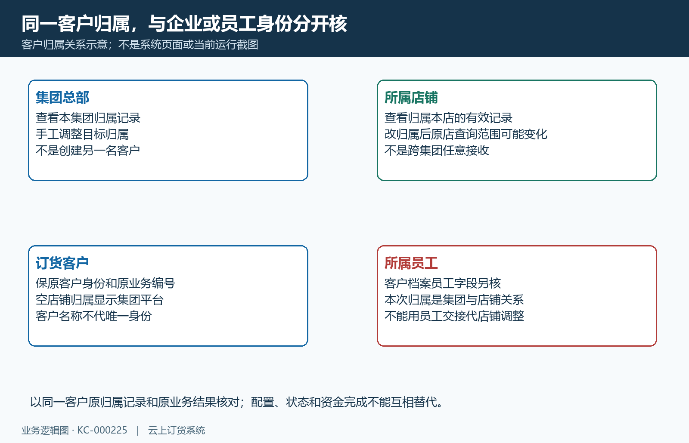
图1：同一客户归属，与企业或员工身份分开核；实际结果须按对应原记录核对。

2 客户列表发起转移，先核申请状态
管理端客户列表的“转移客户”操作针对有集团标识的客户行，还应核当前岗位是否允许该动作。确认提示为“确定发起客户转移申请？”。确定后，成功反馈会刷新列表；失败会显示原原因，网络未取得反馈时有网络异常提示。这个步骤没有选择新店铺，处理的是原归属记录申请状态，不能把“操作成功”当成客户已经到目标店铺。
总部的手工调整是另一项处理，应从本企业已经提供的客户归属调整入口核客户与目标，不能把客户列表申请按钮当成可直接选择目标店铺的分配入口。实际入口未提供、岗位看不到或客户没有集团归属标识时，交由集团负责岗位确认入口与原资料。不要借修改客户所属员工、开通联营商家或重新创建同名客户替代。对等待中的申请，应记客户身份、申请时间与预期接收店铺，随后回同一条归属记录核申请状态和最终目标。
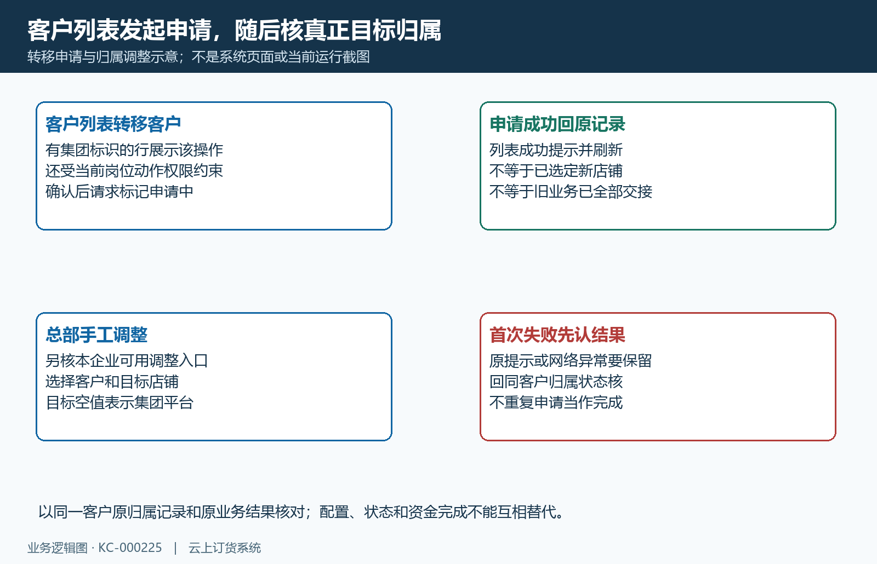
图2：客户列表发起申请，随后核真正目标归属；实际结果须按对应原记录核对。

3 总部调整前核目标店铺与有效归属记录
手工调整要求当前企业是集团总部。子店铺发起申请并不取得总部调整资格；出现“仅集团总部可调整客户归属”，应回当前登录企业身份核，而不是反复点击。原客户在本集团的归属记录必须存在，档案也应有效且未停用。出现记录不存在或客户停用反馈时，先区分查错客户、归属记录缺失与档案停用，不通过再建一个客户绕过原结果。
选择店铺目标时，目标企业必须存在、直接隶属本集团并处于启用状态。跨集团目标、已停用目标或失效企业会分别阻止调整。目标留空代表归属集团平台，应按业务约定明确选择含义，不能把空值误作未保存。总部确定目标前，把原店铺、目标店铺和接续岗位写清楚，避免只改显示名称而没有确认接收企业。这里只调整同一客户的集团和店铺归属，不能据此承诺客户原档案所属企业、登录账户或历史单据企业身份全部改为目标企业。
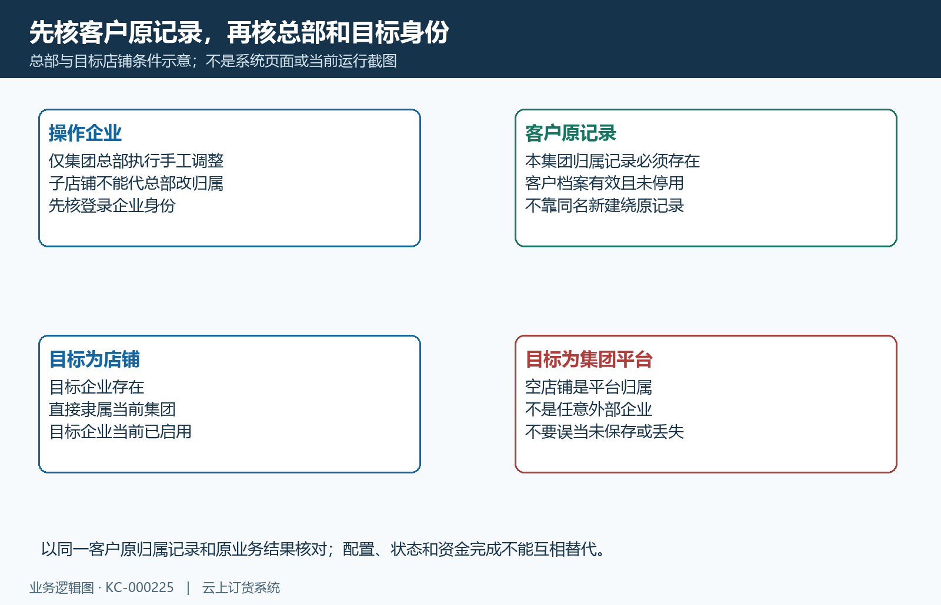
图3：先核客户原记录，再核总部和目标身份；实际结果须按对应原记录核对。

4 欠款、未完成订单和积分按原店铺核
原客户档案有当前归属店铺时，调整前会检查该客户在原归属店铺的指定有效订单：原订单总额减已收款的合计大于零点零零九，会反馈存在订单欠款。这个检查是原店铺范围的合计，不是每一笔订单、全部集团企业或银行到账的一次全面核销。处理欠款前先回原企业、原单编号与已收记录，不能只按新店铺余额判断。
同一客户、同一原店铺的有效未完成且非作废订单，只要仍有记录，就会阻止调整；正积分余额也属于当前启用的阻止条件。应由原业务负责岗位核订单的实际阶段和积分来源，不建议把单据作废或把余额改零作为迁移捷径。原档案没有归属店铺时，上述店铺分组检查不执行，这不证明客户在集团所有企业都没有旧订单、欠款或积分。交接仍须列出原业务记录和后续责任，只把系统反馈作为本次调整门槛的结果。
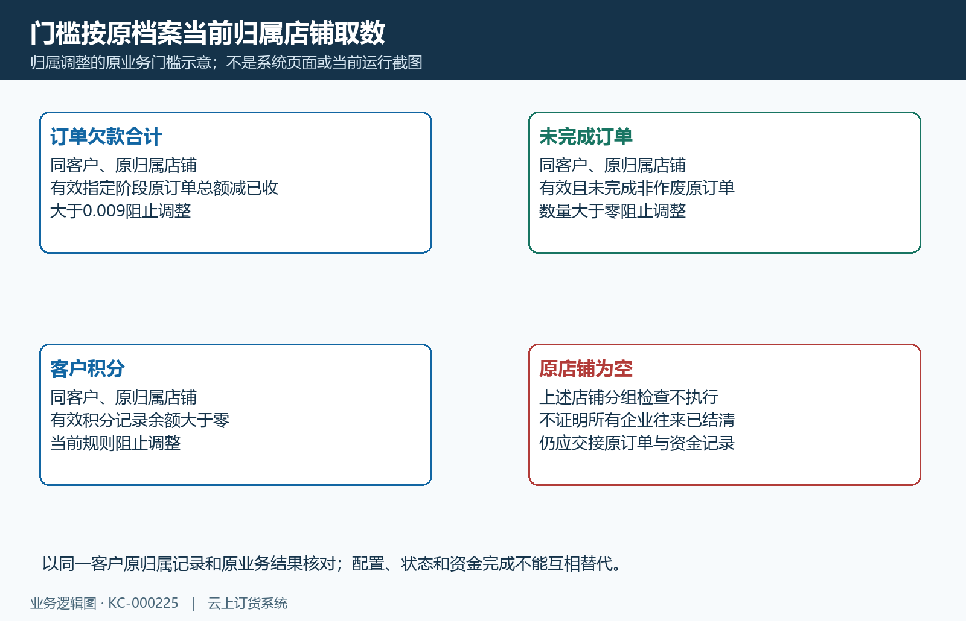
图4：门槛按原档案当前归属店铺取数；实际结果须按对应原记录核对。

5 核原店铺购物车，历史业务另行交接
前置条件通过且原档案有归属店铺时，处理会清除客户对应原店铺分组的有效购物车。范围是原店铺这一分组，不应解释为集团所有购物车统一清空。提醒客户先认回原购物车商品、规格与数量，归属调整后的新选购应从实际接续店铺重新核商品和价格，不凭旧购物车显示确认新店铺可售。
归属调整更新目标归属记录和客户档案相关归属字段，并登记本次变更。本动作没有把原订单、原收款、库存流水或银行资金整批迁到新店铺。原单据编号、原企业和原金额要保留，旧业务由谁继续跟进应明确到岗位。客户归属显示改变后，不能把原订单的所属企业或原价格直接按目标店铺重解释。若收到失败或反馈不明，先检查原归属、档案及购物车实际状态，保存首次反馈；不要假定所有步骤一定全部撤回，也不要把再次申请当作已完成的证明。
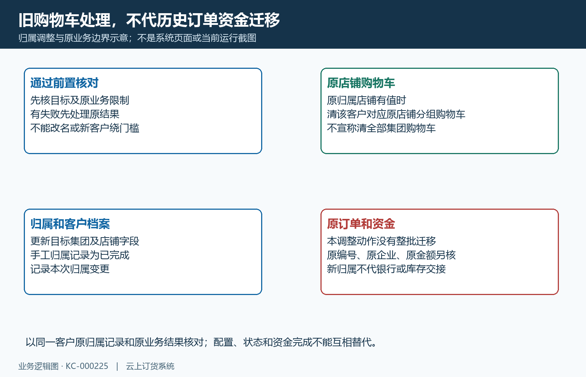
图5：旧购物车处理，不代历史订单资金迁移；实际结果须按对应原记录核对。

6 客户类型和区域核目标店铺同名资料
目标为店铺时，原客户类型名称非空会按目标店铺当前有效的同名客户类型匹配；原区域名称非空会按目标店铺有效同名区域匹配，并接续核其上级区域。匹配对象是目标企业自己的类型和区域编号，不能因为两店编号相近就直接当成同一资料，也不能用相似名称替代同名结果。
没有匹配到时，相应客户类型或区域及其上级可能被清空。原名称为空的字段不按同样逻辑强行补默认值；目标归属集团平台时也不走目标店铺匹配。类型区域匹配异常可能只留下处理警告，因此归属调整成功不保证分类字段全部同步。接收店铺应回客户档案看实际类型、区域和上级，再核新的报价与订货范围；不能把归属“已完成”解释成目标店铺价格已完全正确。已有订单仍按原记录核，不因客户类型变化重算历史金额。
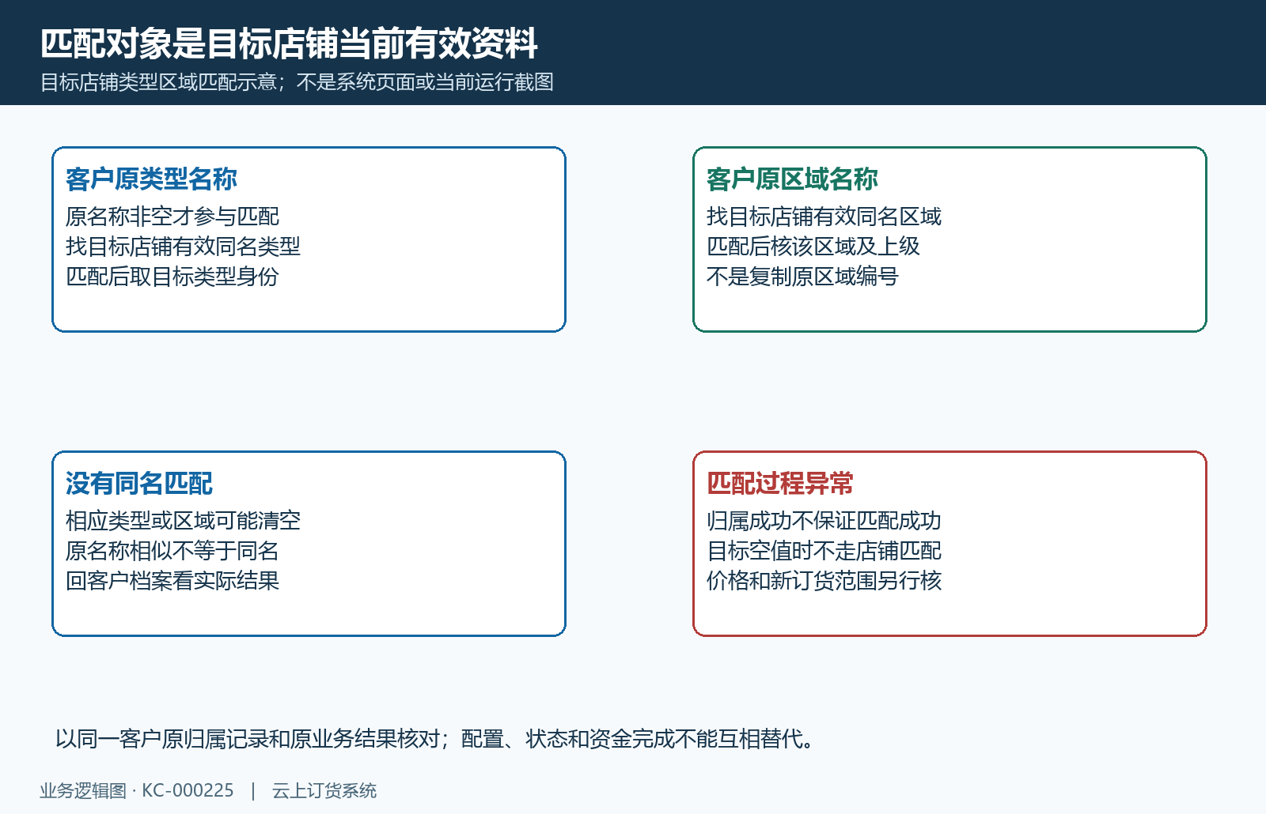
图6：匹配对象是目标店铺当前有效资料；实际结果须按对应原记录核对。

7 申请、驳回、完成与历史流水分别核
申请中、已完成、已驳回是归属流程状态，不能替代原订单完成状态。客户列表发起转移只标记申请中，特定客户改名路径也可能标记申请状态，所以收到待处理状态时，要结合实际发起动作认回原因。总部驳回要求当前确为申请中；不是申请中会反馈当前状态不可驳回。驳回不是把客户自动退往另一家店铺。
手工调整后的已完成，应同时核目标归属与客户档案，不能只看一列状态。查看变更历史先核当前身份能读到该客户归属记录；无权限或归属记录不存在会拒绝读取。有效日志按时间倒序最多返回五百条，空日志并不会自动补一条当前归属快照作为历史。列表展示的当前客户名称与历史日志保存名称可能不同，回同一客户身份对调整时间、操作人、目标及来源，不把改名当成新增迁移，也不把有限日志数量当成客户全生命周期完整记录。
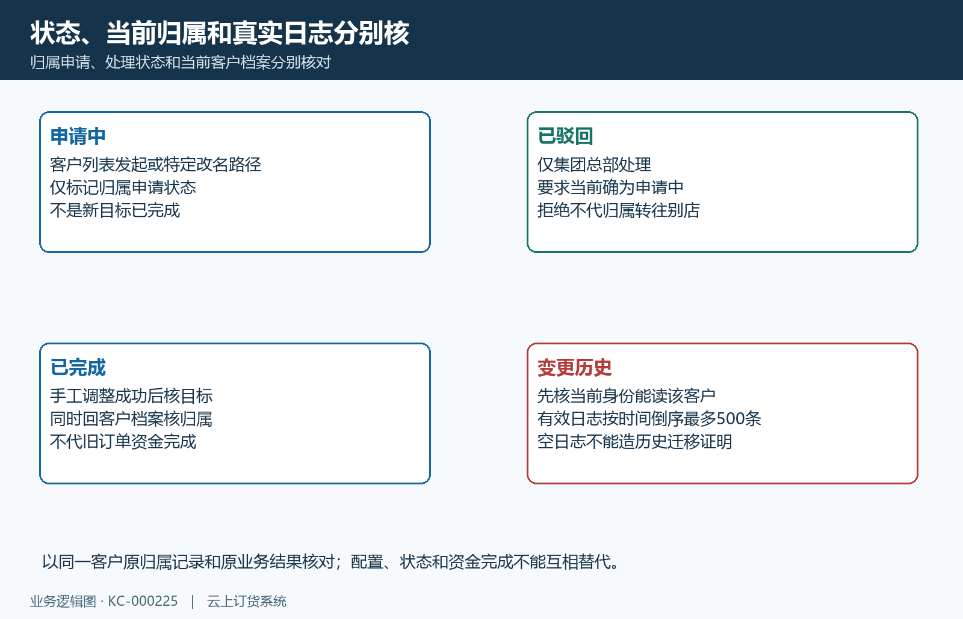
图7：状态、当前归属和真实日志分别核；实际结果须按对应原记录核对。

8 用原结果完成总部和两店业务交接
交接结果至少应包含同一客户原身份、调整前归属、目标归属、处理时间和首次反馈，以及需要接续的原订单或往来。总部核归属记录与客户档案是否一致；接收店铺核当前客户可见范围、类型区域及新订货入口；原店铺核既有订单与资金责任。归属读取范围可能随目标改变，旧店查不到归属行不能直接当作原订单也已经转移。
新增客户和成功导入的新客户，在相应集团商城开关条件下可参与默认归属匹配；普通编辑保存不能当成再次自动分配。现有客户的错误归属应回实际归属流程处理，不通过修改地址或名称猜系统会自动换店。归属、购物车、类型区域或日志不一致时，保原客户身份和首次反馈交负责岗位查，同步核原业务；当前企业入口、全部岗位权限和客户同数据显示仍须分别确认。系统归属交接不代替银行到账、实物库存转移或全部历史业务移交，只有各自原记录核清后才可结束相应责任。
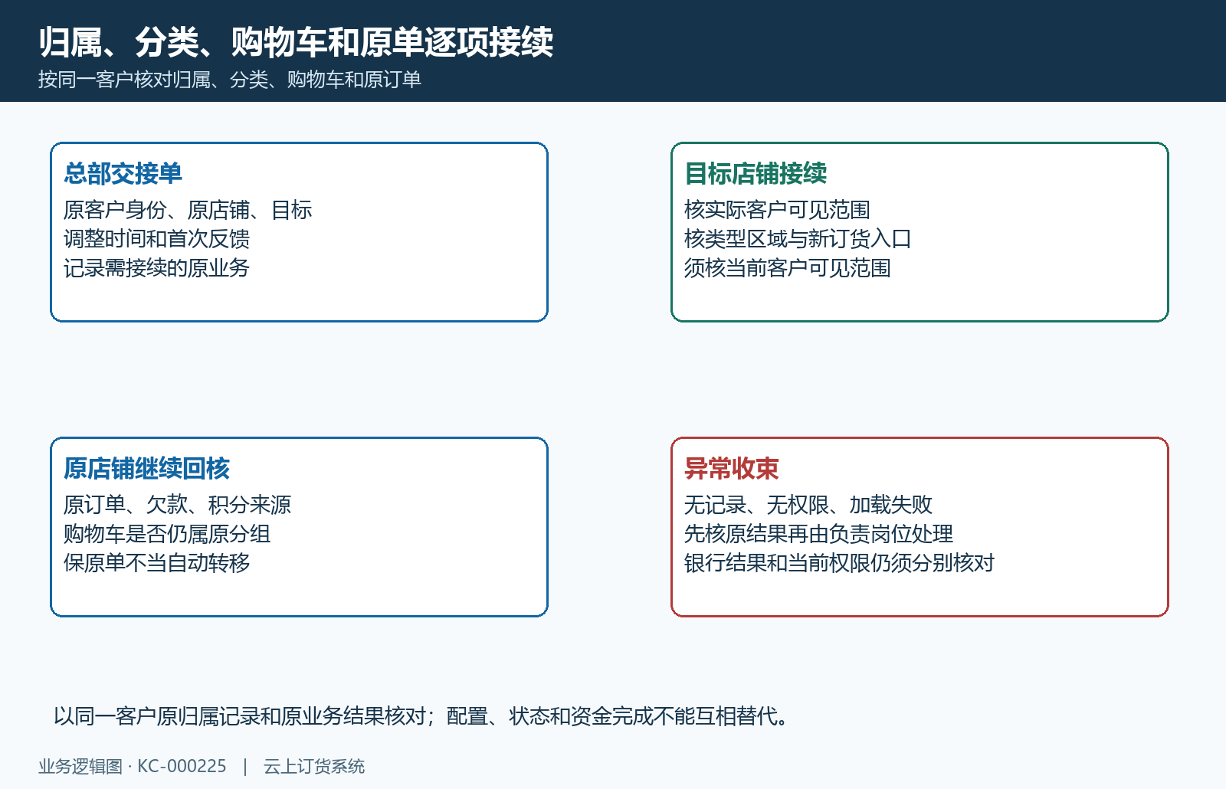
图8：归属、分类、购物车和原单逐项接续；实际结果须按对应原记录核对。

下一步学习
- 集团门店开通：机构资料与组织归属｜云上订货系统
- 集团商品授权：共享商品与门店可售范围｜云上订货系统
- 集团寄售：价格、库存与业务记录核对｜云上订货系统
- 集团经营汇总：门店采购、销售与资金查询｜云上订货系统

